Памятка для родителей «Осторожно, открытые люки!»
Открытые люки на дорогах — опасность, о которой нас предупреждают с детства. Действительно, в каждом городе нашей страны обязательно найдется люк, представляющий настоящую угрозу для жизни. Открытый колодец чаще всего расположен на проезжей части, или, хуже того, вблизи детской площадки или школы. Городские власти и коммунальные службы делают попытки обезопасить граждан от уличных ловушек, однако каждый год в открытые люки падают люди!
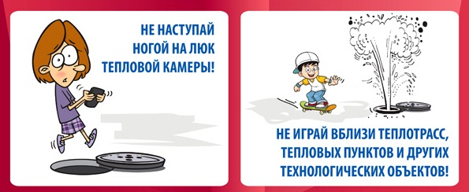
Кто обязан следить за люками? К кому обращаться, если видишь открытый люк? Ведь люди калечатся и ломают свои машины!
В каждом городе есть несколько организаций (водоканал, канализация, тепловые сети, газовики, связисты), которые обслуживают городские люки. Люки ливневой канализации обслуживает департамент городского хозяйства. Ответственность за содержание (в частности, открытый люк) и ремонт несет та организация, на балансе которой стоит колодец.
Сегодня все чаще городским службам по благоустройству об открытом люке сообщают жители. При сообщении об открытом люке (с конкретным адресом), специалисты определят, в чьем ведомстве находится данный объект и кого наказывать за нарушения.
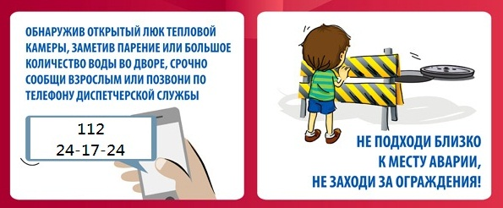
Какие действия следует предпринять,
если с Вами произошел подобный случай на улице?
1. Необходим официальный документ, подтверждающий травму в результате падения в открытый люк. В этом случае помогут показания сотрудников скорой помощи или свидетелей происшествия (запишите их контактные номера телефонов). Зафиксируйте в документе точное время и место несчастного случая. В случае с автомобилистами аварию с точным временем и местом занесут в протокол инспектора ГИБДД.
2. Выясните, какая организация города отвечает за злополучный люк. Помните, что коммуникации могут принадлежать различным организациям, поэтому выйти на владельца не всегда легко. Однако, выявить принадлежность поможет МУ ЖКХ района, где произошел несчастный случай.
3. Отправляйтесь со всеми медицинскими справками и подтверждениями о травме в результате падения к организации-владельцу. Вы вправе требовать компенсацию за моральный и материальный ущерб. В случае отказа — обращайтесь в суд.
4. В суде следует представить документы, подтверждающие причиненный вред. Ими могут служить кассовые чеки на лекарства, квитанции на ремонт одежды или страховые выписки на ремонт автомобиля.
5. Собрав все документы и написав личное заявление, можно подавать иск в суд.
Будьте аккуратны и внимательны на улицах города и не оставайтесь равнодушными!!!

